新 书 推 荐

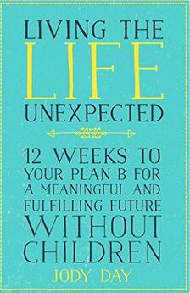
中文书名：《丁克族充实而有意义的未来》
英文书名：LIVING THE LIFE UNEXPECTED: 12 Weeks to Your Plan B for a Meaningful and Fulfilling Future without Children
作 者：Jody Day
出 版 社：Pan Macmillan UK
代理公司：ANA/Susie
页 数：296页
出版时间：2016年2月
代理地区：中国大陆、台湾
审读资料：样书
类 型：励志

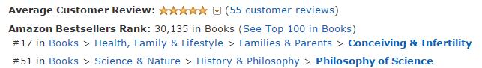

内容简介：

纵观全球，数百万接近五十岁的女性没有孩子。尽管其中一些是自愿不生孩子，也有许多人由于种种原因没能有孩子，在他们没有预料到的生活中苦苦挣扎着。大多数人认为那些没有孩子的女性或者是不能生育，或者是不想成为一位母亲。而事实却复杂得多。

乔迪·戴（Jody Day）想过生孩子，结果事与愿违。44岁的时候，她意识到自己也许当不成妈妈了。虽然她觉得自己经历了人生中最艰难的时期，但在接下来的几年里，她还是被一波又一波的悲伤、绝望和孤立无援打击了。最终她找到了自己前进的方向，创建了“Gateway Women”网站帮助世界各地数千名女性。在《丁克族充实而有意义的未来》（Living the Life Unexpected）中，乔迪·戴论述了无子无女的禁忌，提供了一个强大而实用的12周指南帮助女性找到一个折中的办法消除悲痛，去过有创造性的、快乐的、有意义而充实的无子人生。

这本鼓舞人心又实用的无子生活指南之前叫《舞动无子人生》（Rocking the Life Unexpected），现已全面修订更新，还添加了一些意义非凡的内容，囊括了来自世界各地的24个女人和两个男人的故事。

作者简介：

乔迪·戴（Jody Day）是一位实习心理治疗师，之前是剑桥大学贾吉商学院社会创新中心的成员，还创办了为没有子女的女性而设的全球友爱互助网“Gateway Women”。她跟她的猫居住在伦敦。

谢谢您的阅读！
请将回馈信息发至：
李晓苏（Susie Li）工作邮箱：Susie@nurnberg.com.cn
安德鲁﹒纳伯格联合国际有限公司北京代表处
北京市海淀区中关村大街甲59号中国人民大学文化大厦1705室, 邮编：100872
电话：010-82504506
传真：010-82504200
Email: Susie@nurnberg.com.cn
网址：www.nurnberg.com.cn
微博：http://weibo.com/nurnberg
豆瓣小站：http://site.douban.com/110577/
微信订阅号：ANABJ2002
